Уважаемые жители и гости Тулунского района!
С 8.00 часов 3 мая до 08.00 часов 17 июня 2024 года на территории г. Тулуна и Тулунского района вводится особый противопожарный режим!
Соблюдайте требования пожарной безопасности!
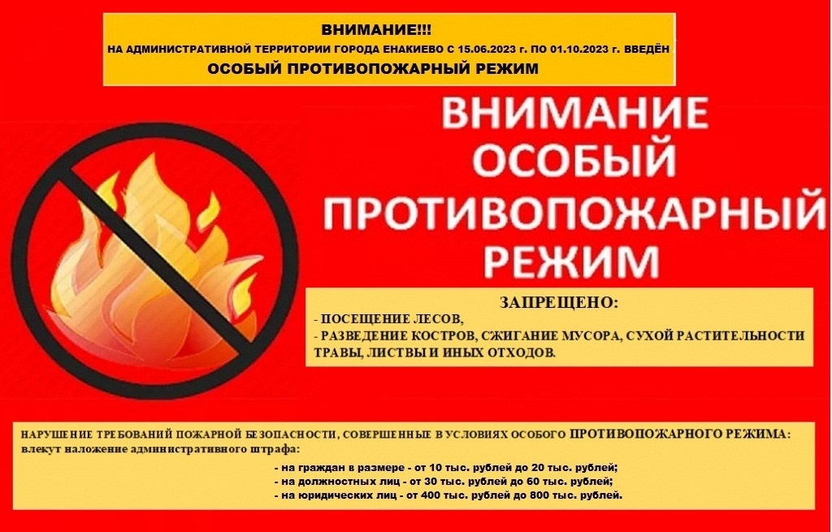
В СЛУЧАЕ ВОЗНИКНОВЕНИЯ ПОЖАРА ЗВОНИТЕ ПО ТЕЛЕФОНАМ: 101, 112

Начальник пожарной части №113
ОГКУ «Пожарно-спасательная служба Иркутской области»
Петров С.Н.

